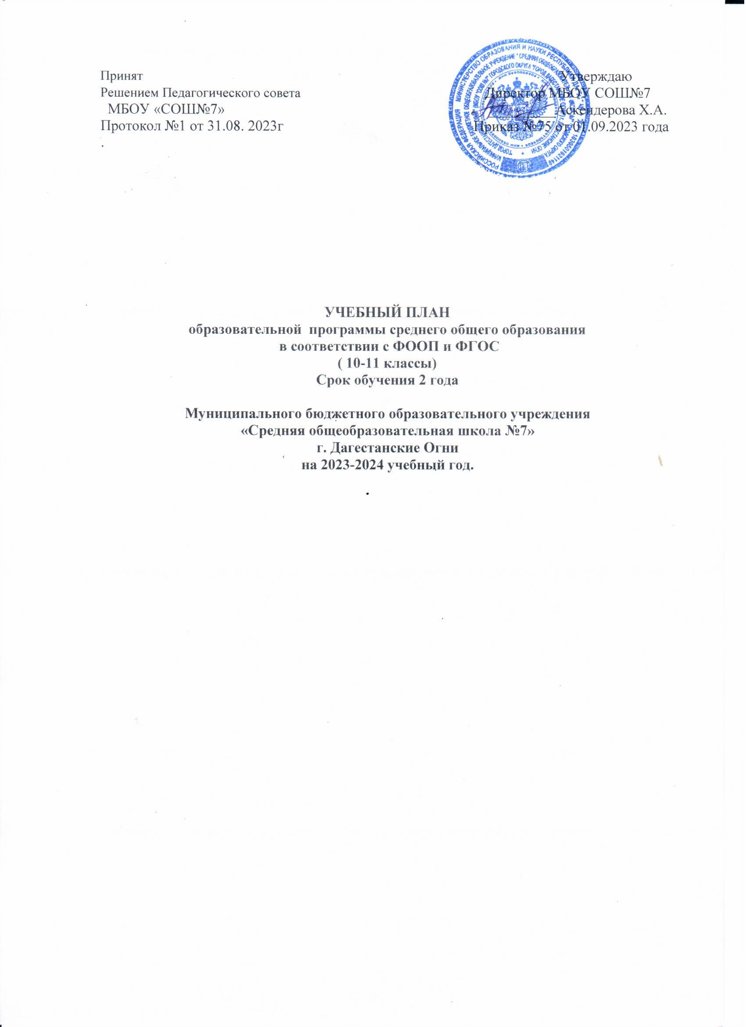

**Пояснительная записка к учебному плану образовательной программы**

**среднего общего образования 2023-2024 учебного года**

**МБОУ «СОШ №7» г.Дагестанские Огни.**

**Общие положения**

1.1. Учебный план - документ, который определяет перечень, трудоемкость, последовательность и распределение по периодам обучения учебных предметов, курсов, дисциплин (модулей), практики, иных видов учебной деятельности и формы промежуточной аттестации обучающихся.

1.2. Учебный план школы, реализующий основные общеобразовательные программы начального общего, основного общего и среднего общего образования разработан в соответствии с требованиями:

- Федерального Закона от 29.12.2012 № 273-ФЗ «Об образовании в Российской Федерации;

- Федерального базисного учебного плана, утвержденного приказом Министерства образования Российской Федерации от 09.03.2004 № 1312 (далее - ФБУП-2004), реализующих программы общего образования утвержденных приказом Министерства образования РД.

- Федерального компонента государственных образовательных стандартов общего образования, утвержденного приказом Министерства образования Российской Федерации от 05.03.2004 № 1089 «Об утверждении федерального компонента государственных образовательных стандартов начального общего, основного общего и среднего (полного) общего образования» (далее - ФКГОС) (для X-XI классов);

- Федерального государственного образовательного стандарта начального общего образования, утвержденного приказом Министерства образования и науки Российской Федерации от 06.10.2009 № 373 (далее - ФГОС начального общего образования);

• Приказ Министерства просвещения России от 22.03.2021 №115 "Об утверждении Порядка организации и осуществления образовательной деятельности по основным общеобразовательным программам - образовательным программам начального общего, основного общего и среднего общего образования";

• Федеральный государственный образовательный стандарт основного общего образования приказ Министерства образования и науки Российской Федерации от 17.12.2010 № 1897, с изменениями и дополнениями);

• Приказ Министерства просвещения Российской Федерации от 31.05.2021 г. №287 «Об утверждении федерального государственного образовательного стандарта основного общего образования» (Зарегистрирован 05.07.2021 №64101);

•Приказ Министерства просвещения Российской Федерации от 18.07.2022 г. №568 «О внесении изменений в федеральный государственного образовательный стандарт основного общего образования, утвержденный приказом Министерства просвещения Российской Федерации от 31.05.2021 г. №287» (Зарегистрирован 17.08.2022 №69676);

• Приказ Министерства просвещения России от 16.11.2022 № 993 «Об утверждении федеральной образовательной программы основного общего образования » ;

• Постановление Главного государственного санитарного врача Российской Федерации от 28.09.2020 г. № 28 "Об утверждении санитарных правил СП 2.4. 3648-20 "Санитарноэпидемиологические требования к организациям воспитания и обучения, отдыха и оздоровления детей и молодежи";

• Письмом Министерства образования и молодежной политики РД «**«**О формировании учебных планов образовательных организаций Республики Дагестан, реализующих основные общеобразовательные программы, на 2023/2024 учебный год»»;

- Федерального перечня учебников, рекомендуемых к использованию при реализации имеющих государственную аккредитацию образовательных программ начального общего, основного общего, среднего общего образования, утвержденного приказом Министерства просвещения Российской Федерации от 21.09.2022 № 858;

• Уставом МБОУ « СОШ №7»;

• другими нормативными и правовыми документами регионального и муниципального уровней, регламентирующими деятельность образовательных организаций, реализующих программы общего образования.

1.3.1.3.**Учебный план** школы составлен с учетом недельного распределения учебных часов и предусматривает работу школы по графику пятидневной учебной недели. В федеральном компоненте (инвариантная часть) базисного учебного плана определено количество учебных часов на изучение учебных предметов федерального компонента, которые определены для изучения Базисным учебным планом РФ и направлены на реализацию государственного стандарта общего образования. Учебный план определяет максимальный объем учебной нагрузки обучающихся и состав учебных предметов, распределяет учебное время, отводимое на освоение обязательной части национально-регионального компонента и компонента образовательного учреждения по классам и учебным предметам.

**Среднее общее образование (СОО)**

III уровень — среднее общее образование (нормативный срок 2 года) — является завершающим этапом общеобразовательной подготовки, обеспечивающим освоение обучающимися общеобразовательных программ среднего общего образования, развитие устойчивых познавательных интересов и творческих способностей обучающегося, формирование навыков самостоятельной учебной деятельности на основе личностно - ориентированного обучения.

Цель учебного плана среднего общего образования: -обновить содержание и структуру среднего общего образования в процессе модернизации образования, обеспечить новое качество обучения.

Задачи:

-предоставить возможность обучающимся получить за счет бюджетного финансирования полноценное среднее общее образование, соответствующее современным требованиям, позволяющее успешно продолжить образование в средних специальных или в высших учебных заведениях;

-создать условия для получения и усвоения, а также успешного применения обучающимися знаний, умений и навыков в соответствии с реализуемыми программами;

-сохранить психофизическое здоровье обучающихся;

-развить творческие способности и сотворческие принципы работы всех участников образовательного процесса;

-оптимизировать содержание и организацию образовательного процесса;

-повысить качество и результативность образовательного процесса и придать ему стабильную положительную тенденцию.

Учебный план сохраняет в необходимом объеме обязательный минимум федерального государственного образовательного стандарта, который обеспечивает преемственность уровней общего образования и учебных предметов, предоставляет возможность обучающимся успешно продолжить образование на последующих уровнях обучения. Учебный план 10-го профильного класса ориентирован на реализацию и достижение запланированных результатов обучения по ФГОС СОО. Учебный план, режим работы школы обеспечивают выполнение ФГОС СОО в соответствии с интересами и потребностями учащихся, способствуя реализации идеи развития личности в культурно-нравственном и интеллектуальном плане, обеспечивая условия для самовыражения и самоопределения обучающихся.

Учебный план определяет нормативный срок освоения основной образовательной программы среднего общего образования - 2 года; 68 учебных недель: 34 недели – 10 класс, 34 недели – 11 класс; количество учебных занятий за 2 года на одного обучающегося – 2312 часов.

В 2023-2024 учебном году в МБОУ «СОШ№7» открыт класс психолого-педагогической направленности(10 класс). Для реализации этого проекта заключен четырехсторонний договор и в учебный план введены за счет части формируемой участниками образовательных отношений 1 час- по педагогике, 1час- по психологии и

1 час – педагогическая практика.

Образовательный процесс осуществляется по универсальному профилю с углубленным изучением истории и обществознания, основываясь на выборе обучающихся и условиях школы.

Учебный план состоит из двух частей: обязательной части и части, формируемой участниками образовательных отношений.

**Обязательная часть** учебного плана определяет состав 13 учебных предметов: **Русский язык, Литература, Английский язык, Математика (Алгебра и начала математического анализа, Геометрия, Вероятность и статистика), Информатика, Физика, Химия, Биология, История, Обществознание, География, Физическая культура и ОБЖ.**

Учебный план предусматривает изучение 2 учебных предметов на углубленном уровне**: история и обществознание.**

Предметная область **«Русский язык и литература»** предусматривает изучение учебных предметов **«Русскийя язык»** 2 часа в неделю **и «Литература»** 3 часа в неделю. Для более качественного усвоения предмета,выполнения программы и успешной сдачи ЕГЭ добавлен 1час на русский язык в 11 классе за счет часа школьного компонента.

Предметная область **«Родной язык и родная литература»,** представлена учебными предметами **«Родная литература»** и **«Дагестанская литература»**.

За счет часа школьного компонента и предусматривает изучение предметов 1 час в неделю.

Для изучения родных языков созданы учебные группы на национальных языках:

**Табасаранская**

**Азербайджанская**

**Даргинская**

**Лезгинская**

Предметная область **«Иностранные языки»** - учебным предметом **«Английский язык»** -3часа в неделю.

Предметная область **«Математика и информатика»** представлена в 10-11 классах учебными предметами **«Математика и начала математического анализа» ,**

**« Геометрия», «Информатика»**, **«Вероятность и статистика»** .

Предметная область **«Общественные науки»** реализуется в 10-11 классах учебными предметами: «История», «Обществознание».

Предметная область **«Естественные науки»** представлены предметами **«Химия», «Биология», «Физика»**.

Предметная **область «Физическая культура и основы безопасности жизнедеятельности»** реализуется в 10-11 классах учебным предметом «Физическая культура» и предметом «ОБЖ».

Часть учебного плана, формируемая участниками образовательных отношений, определяет время, отводимое на изучение содержания образования, обеспечивающего реализацию интересов и потребностей обучающихся, их родителей (законных представителей), педагогического коллектива, обеспечивает реализацию социального образовательного заказа и индивидуальное развитие обучающихся.

В учебный план включены профильно ориентированные и общеразвивающие элективные курсы: «Родная литература», «Дагестанская литература», «История Дагестана», «Химия», «Русский язык», «Алгебра» и в 10 кл «Психология, педагогика и педагогическая практика»

«Обязательным элементом является выполнение обучающимися индивидуального проекта. Индивидуальный проект представляет собой учебный проект или учебное исследование, выполняемое обучающимся в рамках одного или нескольких учебных предметов с целью приобретения навыков в самостоятельном освоении содержания и методов избранных областей знаний и/или видов деятельности, или самостоятельном применении приобретенных знаний и способов действий при решении практических задач, а также развития способности проектирования и осуществления целесообразной и результативной деятельности (познавательной, конструкторской, социальной, художественно- творческой, иной).

Для реализации индивидуального проекта каждым учащимся 10-х классов в учебном плане выделен 1 час из вариативной части учебного плана согласно Положению об индивидуальных проектах.

**Школьный компонент.**

**10 класс.**

История-1 час ;

Обществознание- 1 час;

Родная литература - 1 час перенесли в обязательную часть учебного плана;

Психология -1 час-электив;

педагогика-1 час –электив;

педагогическая практика-1 час-электив.

**11 класс.**

Математика- 1 час -электив

Русский язык 1 час -электив

Химия- 1 час-электив

История Даг. -1 час

Родная литература - 1 час

Дагестанская литература-1 час

перенесли в обязательную часть учебного плана.

При изучении элективных учебных предметов группы для изучения формируются в составе до 15 человек, согласно ранее проведенному анкетированию среди учащихся и их родителей. Основная образовательная программа среднего общего образования реализуется образовательным учреждением через учебный план и внеурочную деятельность (см. План Внеурочной деятельности).

Учебный план среднего общего образования универсального профиля

МБОУ «СОШ №7» г.Даг.Огни на 2023-2024 учебный год

|  |  |  |  |  |
| --- | --- | --- | --- | --- |
| Предметная область | Учебный предмет | Уровень | 5-ти дневная неделя | |
| Количество часов в неделю | |
| 10 класс | 11 класс |
| Обязательная часть | |  |  |  |
| Русский язык и литература | Русский язык | Б | 2 | 2 |
| Литература | Б | 3 | 3 |
| Родной язык и родная литература | Родной язык | Б |  |  |
| Родная литература | Б |  |  |
| Иностранные языки | Иностранный язык | Б | 3 | 3 |
| Математика и информатика | Алгебра и начала математического анализа | Б | 2 | 3 |
| Геометрия | Б | 2 | 1 |
| Вероятность и статистика | Б | 1 | 1 |
| Информатика | Б | 1 | 1 |
| Естественно-научные предметы | Физика | Б | 2 | 2 |
| Химия | Б | 1 | 1 |
| Биология | Б | 1 | 1 |
| Общественно-научные предметы | История | У | 2+1 | 2 |
| Обществознание | У | 2+1 | 2 |
| География | Б | 1 | 1 |
| Физическая культура, основы безопасности жизнедеятельности | Физическая культура | Б | 3 | 3 |
| Основы безопасности жизнедеятельности | Б | 1 | 1 |
|  | Индивидуальный проект |  | 1 |  |
| ИТОГО | |  | 28 | 27 |
| Часть, формируемая участниками образовательных отношений | | | | |
| История | |  | 1в баз.ч. | 1(э) |
| Химия | |  |  | 1(э) |
| Род.яз. | |  | 1в баз.ч. | 1в баз.ч. |
| Обществознание | |  | 1в баз.ч. |  |
| Дагестанская литература | |  |  | 1в баз.ч. |
| История Дагестана | |  |  | 1в баз.ч. |
| Психология , педагогика и педагогическая практика | |  | 3(э) |  |
| Русский язык | |  |  | 1(э) |
| Алгебра | |  |  | 1(э) |
| **Итого** | |  | **6** | **7** |
| Учебные недели | |  | 34 | 34 |
| Всего часов | |  | 34 | 34 |
| Максимально допустимая недельная нагрузка в соответствии с действующими санитарными правилами и нормами | |  | 34 | 34 |
| Общая допустимая нагрузка за период обучения в 10 - 11-х классах в соответствии с действующими санитарными правилами и нормами в часах, итого | |  | 2312 | |
| Внеурочная деятельность в рамках реализации основной образовательной программы | |  | 340 | |

**ПРОМЕЖУТОЧНАЯ АТТЕСТАЦИЯ**

Основной задачей промежуточной аттестации является установление соответствия знаний учеников требованиям Федерального государственного образовательного стандарта, обеспечение объективной оценки знаний каждого обучающегося. Промежуточная аттестация проводится в соответствии с Законом Российской Федерации «Об образовании», Федеральным государственным образовательным стандартом, Уставом МБОУ СОШ № 7, Положением о промежуточной аттестации, которое регламентирует порядок, периодичность, систему оценок и формы проведения промежуточной аттестации обучающихся. Промежуточная аттестация обучающихся проводится в 10-11-х классах по учебным триместрам по пятибалльной системе.

Промежуточная аттестация обучающихся проводится в форме итогового контроля в переводных классах, тематического контроля, проводимым как учителем, так и администрацией, а также административного контроля. Также формами промежуточной аттестации являются: письменная проверка, устная проверка, комбинированная проверка, могут быть зачтены в качестве промежуточной аттестации, выполненные те или иные задания, проекты, результаты участия в олимпиадах, конкурсах, конференциях.

Сформированность метапредметных результатов в 10-11 классах определяется в ходе защиты индивидуальных проектов; личностные результаты фиксируются в портфолио обучающегося по результатам учебной деятельности, участия в конкурсах, олимпиадах, конференциях, реализации проектов и т.д. Формы промежуточной аттестации: Письменные: диктант, аудирование, контрольная работа, личное письмо, самостоятельная работа, лабораторная работа, практическая работа, изложение, сочинение (эссе), грамматическое задание, тест, работа с текстом, письменный ответ, контрольное списывание, проверочная работа, математический диктант, практические работы в контурных картах, диагностическая работа, словарный диктант, деловое письмо, написание поздравления, лексико–грамматический тест.Устные: диалог, монолог, выразительное чтение, чтение наизусть, устный ответ, пересказ текста, контроль навыков перевода, техника чтения, устный счет, устный ответ по знанию номенклатуры, понятийного аппарата. Комбинированные: проект, зачет, доклад, проверка домашнего задания, презентация, сдача нормативов.

По предметам учебного плана МБОУ «СОШ№7» промежуточная аттестация по итогам полугодия осуществляется в форме накопительного среднего балла (средней оценки).

Учебный план МБОУ «СОШ№7» реализуется с учетом необходимого кадрового, методического, и материально-технического обеспечения. Содержание Учебного плана способствует демократизации и гуманизации учебно-воспитательного процесса, дает возможность развивать творческий потенциал и строить индивидуальную траекторию обучения каждого школьника в соответствии с запросами родителей и познавательными интересами обучающихся.